**Проект**

**«Природное богатство Урала»**

Составитель: Волгина Д.С

Должность: воспитатель

Екатеринбург 2022г.

**Тема проекта**: Природное богатство Урала.

**Автор**: Волгина Д.С.

Продолжительность проекта (10.01.22-28.01.22)

**Тип проекта**: Познавательно-творческий.

**Участники проекта**: дети младшей группы № 5, воспитатель.

**Цель:**

1. Воспитание любви к малой Роди­не, родному краю осознание его многонациональ­ности, многоаспектности.
2. Формирование духовно-нравственного отношения и чувства сопричастности к родному дому, семье, детскому саду, городу (селу), родному краю, культурному наследию своего народа.
3. Формирование бережного отношения к родной природе, окружающему миру.

**Задачи:**

1. Способствовать развитию познавательной, речевой активности ребенка, обогащать его представления о растениях, диких животных и морских обителей.
2. Воспитывать доброжелательное отношение ребенка к миру ближайшего окружения, эмоциональную отзывчивость на состояние близких (других) людей, добрые чувства к животным и растениям ближайшего природного и социального окружения.
3. Способствовать развитию начал творческих проявлений ребенка, инте­реса к участию в игровой, познавательной, исследовательской деятельности с элемента­ми творчества, переживанию успеха и радости от реализации своих замыслов (достижений).

**Актуальность проекта**:

Данный проект обозначает главной целью обогатить представление детей о природе, которая нас окружает. Формирование бережного отношения к родной природе, окружающему миру.

**Продукты проекта:**

1. Картотека физкультминуток.
2. Изготовление совместно с детьми макет подводного мира.
3. Совместно с родителями изготовить сказку «Волк и лиса» в виде карточек.
4. Лепка из пластилина «Заяц»
5. Рисование «Лиса на снегу»
6. Рисование «Рябинка»
7. Составление альбома «Зимние птицы»

**Ожидаемый результат:**

1. Расширение знаний у детей о природе, животных. Обогащение словарного запаса у детей.
2. Развитие у детей наблюдательности, познавательного интереса.
3. Доброжелательное отношение ребенка к миру ближайшего окружения.

**Реализация проекта**

|  |  |  |
| --- | --- | --- |
| Темы недель | | |
| 1 неделя | 2 неделя | 3 неделя |
| Зимующие птицы и рябина.  Цель: Познакомить детей с деревьями Урала и зимующими птицами.  Итог: Составление альбома зимние птицы. Альбом «Природа зимой» | Морские обитатели.  Цель: Познакомить детей с морскими обитателями.  Итог: сделать макет «Аквариум» совместно воспитатель с детьми. | Дикие животные Урала.  Цель: Познакомить детей с дикими животными Урала, развивать речь, умение общаться.  Итог: Нарисовать лису восковыми мелками. Фон акварелью, а снег поролоном. Слепить зайчика из пластилина. |

**Приложение №1**

**Конспект занятия**

**Зимующие птицы и рябина.**

**Цель:** Расширение представлений детей о зимующих птицахУрала.

Задачи:

**Образовательные:** Познакомить детей с зимующими птицами, их названиях, особенностях строения тела.

**Развивающие:** Закрепить умение детей разукрашивать детальки аккуратно не выходя за границы держа правильно карандаш.

**Ход занятия:**

Воспитатель вносит кормушку.

- Ребята, а что же это за предмет такой интересный? (ответы детей)

(это кормушка)

- А для кого она?

(кормушка для птиц)

- А зачем птицам нужна зимой кормушка? (зимой, когда очень холодно и много снега, птицам трудно найти себе корм, поэтому люди помогают птицам, развешивают для них кормушки в разных местах, в парках, лесах, во дворах, в детских садах, просто за окнами домов и насыпают в эти кормушки корм для птиц. Птицы прилетают к кормушкам и питаются. Поэтому часто кормушки называют еще столовыми для птиц.)

- Ребята, а из чего сделана наша кормушка?

(эта кормушка из дерева)

-Можно сделать кормушку из другого материала? (да)

- Из каких частей состоит наша кормушка?

(у кормушки есть дно или пол, куда насыпается корм и есть крыша, чтобы снег или дождь не намочил птичий корм.)

- Ребята, а зачем нужно вешать кормушку высоко на дерево?

(птички летают высоко, садятся на деревья и вверху им легче увидеть корм, на дереве им никто не помешает клевать зернышки, ни кошка, ни собака птичек не достанет.)

-Давайте насыплем корм, который я взяла, в нашу кормушку – это семечки - и повесим ее на дерево, когда пойдём на прогулку. Вот так. (Дети берут семечки и насыпают в кормушку)

- А теперь давайте посмотрим, какие птички могут прилететь на нашу кормушку. (Просмотр альбома «Зимующие птицы нашего края»)

**Самостоятельная деятельность детей по закреплению нового знания**

Посмотрите, я приготовила вам картинки в альбоме, на которых изображены зимующие птицы. (Воспитатель показывает, а дети называют птиц).

Погуляем с вами в зимнем лесу, становитесь, дети в круг, сейчас мы

пре- в птичек.

**Физкультминутка.**

Мы по лесу гуляли

За природой наблюдали:

Как красив зимою лес,

Сколько здесь вокруг чудес!

Вверх на небо поглядели,

К нам птички прилетели,

Вокруг нас летали,

Крыльями махали!

В лесу тихо и покой,

Ну а нам пора домой!

**Заключительная часть**

П/И «Птички летают».

Лепка птичек «Снегирь»

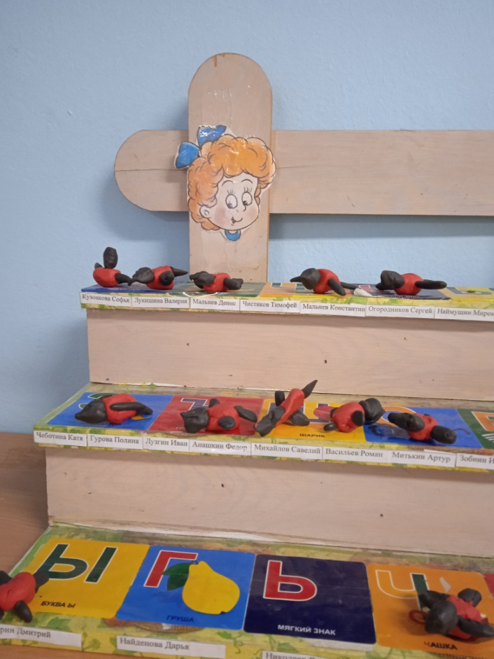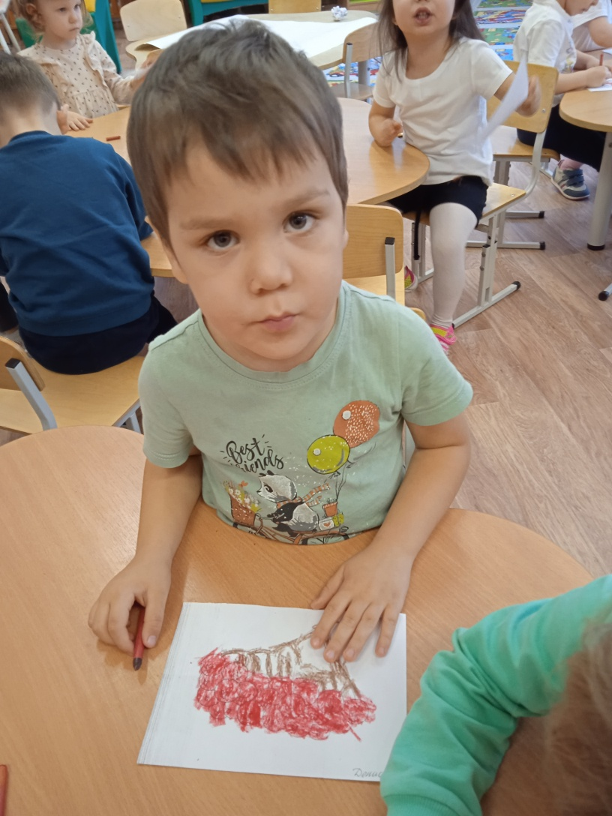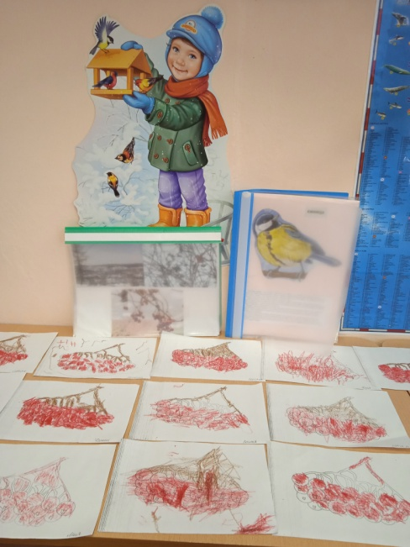

**Приложение №2**

**Конспект занятия.**

**«Морские обитатели»**

**Цель:**

1. Ознакомление детей с подводным миром и его обитателями, с приемами нетрадиционного рисования песком.
2. Создание условий для развития и проявления творческих способностей.

Задачи:

**Образовательные**: Закрепить представления детей о математических понятиях «один» и «много». Познакомить детей со свойствами песка.

**Развивающие**: Развивать творческое воображение, фантазию.

Воспитательные: Воспитывать любовь, доброе отношение к морским животным, аккуратность в работе.

**Ход занятия:**

Воспитатель: Любят все сказки про моря, про подводного царя. Хотите оказаться в сказочном подводном мире? (ответы детей) включается музыка со звуками моря, плеск волн. Дети оказались в подводном царстве. Вместе с воспитателем рассматривают картинки. Дети садятся за столы, на которых уже разложены ракушки. Возьмите в ручки ракушки, потрогайте их и скажите, какие они (гладкие, есть колючие, не ровные). А теперь прислоните ракушку к ушку и послушайте, как они шумят.

Воспитатель: Детки я вижу домик для рыбок «Аквариум» детки наклеивают ракушки на дно аквариума.

Воспитатель обращает внимание детей на картинки. Посмотрите, кто живет в море? Озорные, веселые, рыбки. Ребята, скажите, сколько разных красивых рыбок? (много). Рыбки одинаковые или отличаются друг от друга? Чем (отличаются по цвету, размеру). Рыбы настоящие водные жители, они не могут жить без воды.

**Загадки:**

По волнам гуляет зонтик,  
Если встретите - не троньте!  
Вот так чудо,  
Вот так диво!  
Зонтик жжётся, как крапива.  
(Медуза)

Я с неба упала  
На морское дно  
И хищницей стала  
Давным уж давно.  
Чистяков Ю.  
(Морская звезда)

Настоящий он циркач —  
Носом отбивает мяч.  
Знают и француз, и финн:  
Любит поиграть...  
(Дельфин)

**Физкультминутка:**

Рыбка плавает в водице (приседания)

Рыбка, рыбка, отзовись! (две ладошки вместе к уху)

Мы хотим тебя поймать (хлопки слева, справа)

Рыбка хвостиком по водичке бух (хлопок)

Работа в песочнице

Перед нами остров песочных фантазий.

Работа в песочнице:

Дети трогают песок. Ребята, какой песок? (сыпучий). На песке можно рисовать пальчиками. Рисуем волны, раскладываем камушки и ракушки.

**Работа в морской мастерской.**

Дети садятся за столы и из пластилина лепят камушки, кто-то водоросли. Совместно с воспитателем раскладывают ракушки и получается аквариум.

В свободной деятельности дети разукрашивают рыбок.

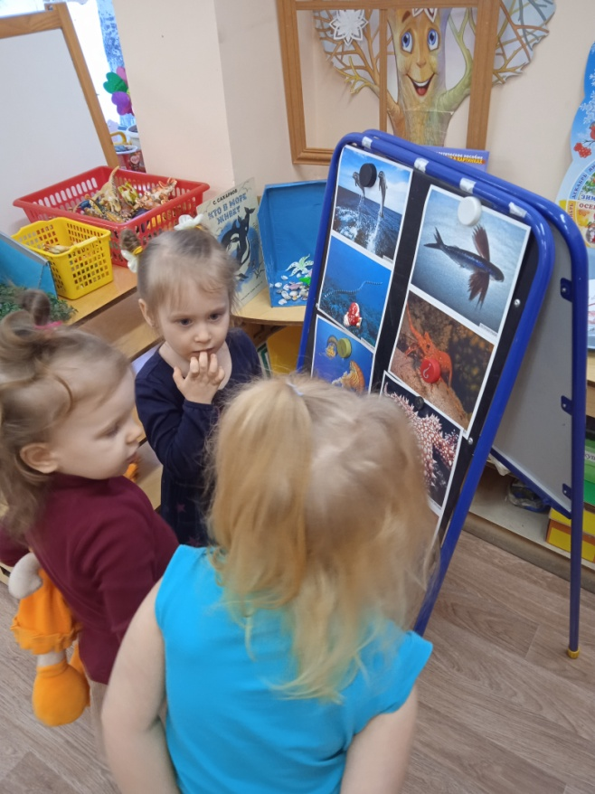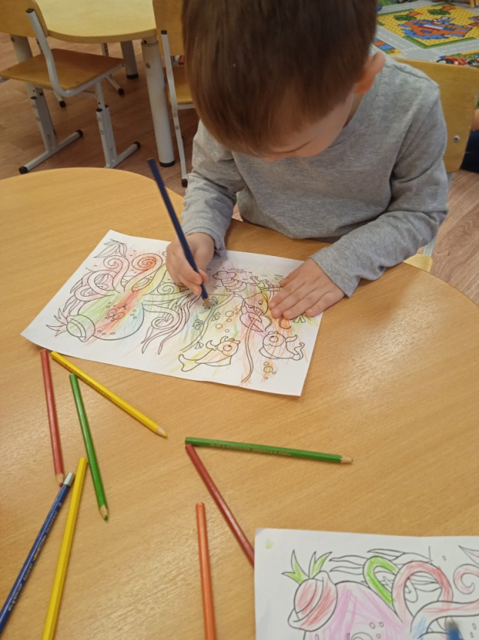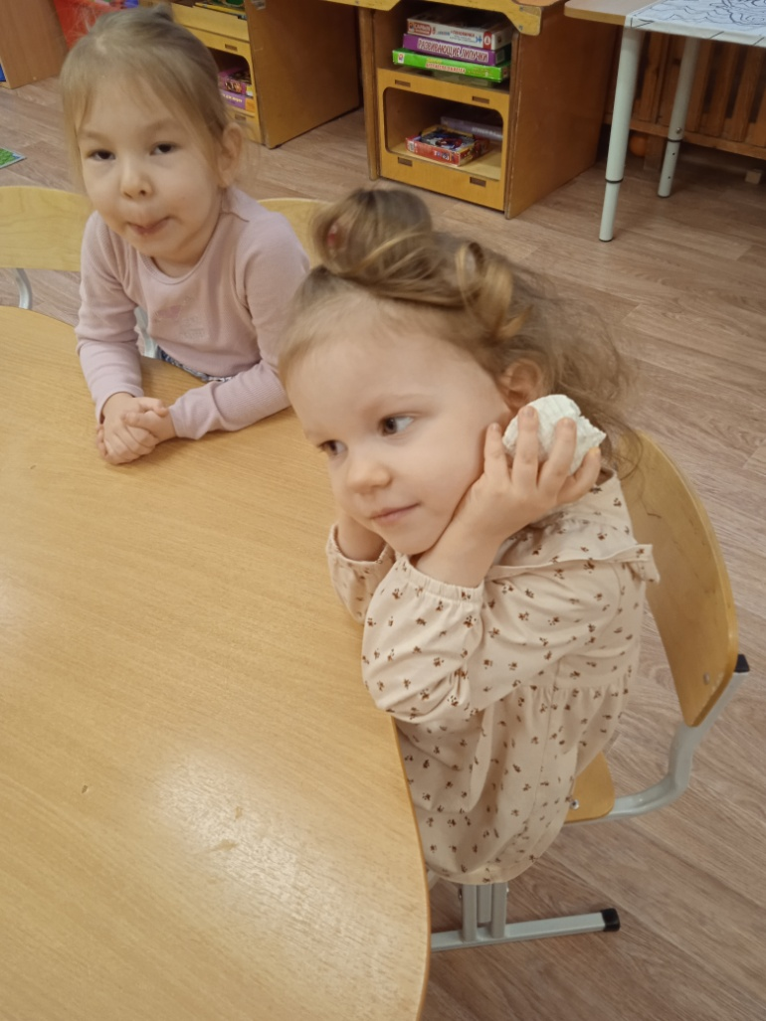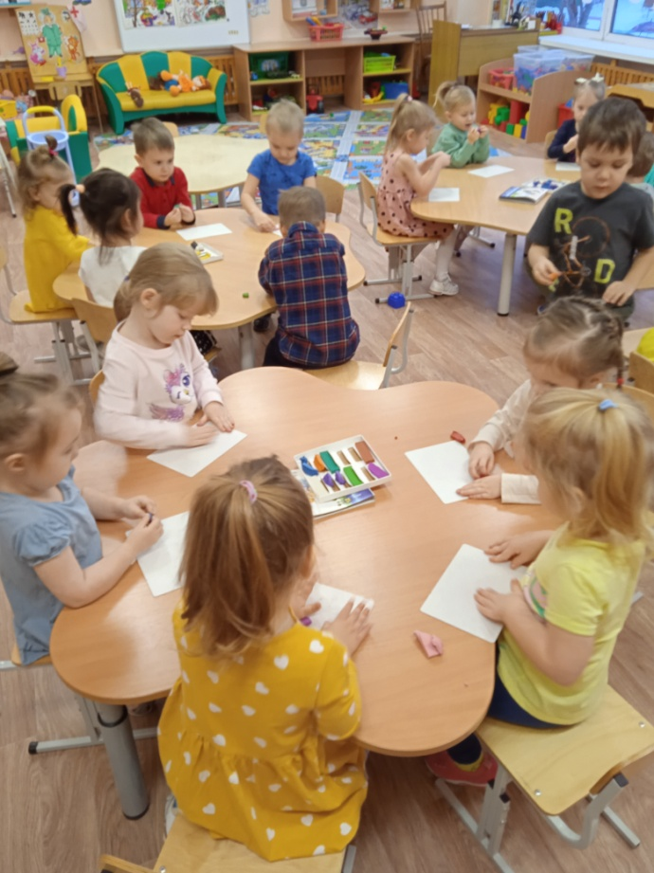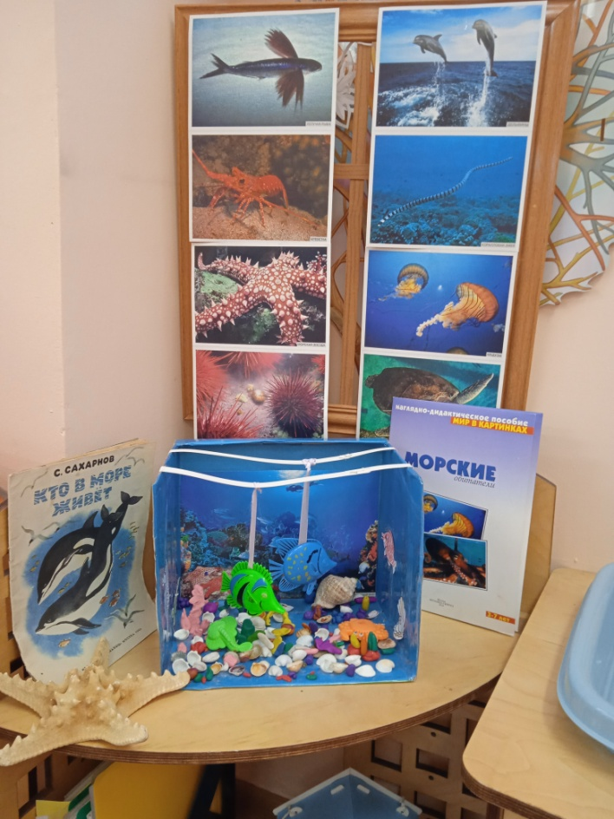

**Приложение №3**

**Конспект занятия**

**Дикие животные Урала.**

Урал-моя маленькая родина.

Огромный почти как море,

Пред глазами простор предстал,

На широком степном просторе

Ты раскинулся, царь-Урал.

Наш Урал могуч собою,

И красив он и любим,

Любим мы его душою,

Да и как же не любить!

**Цель**: Знакомство детей с дикими животными Урала.

**Задачи:**

1. Дать представление о животных леса
2. Развивать речь детей.
3. Воспитывать бережное отношение к природе.

**Ход занятий.**

Ребята, сегодня у нас необычное занятие, мы отправляемся в путешествие в лес. Ребята, а вы знаете как нужно вести себя на природе (ответы детей) Чтобы по - настоящему любить природу нужно знать правила, вот послушайте.

Если в лес пришли гулять, свежим воздухом дышать, бегая, прыгай и играй, только не забывай, что в лесу нельзя шуметь, даже очень громко петь. Испугаются зверушки убегут с лесной опушки. Ветки дуба не ломай никогда не забывай мусор с травки убирать, зря цветы не надо рвать.

**Физкультминутка:**

Тихо тихо в лес идем (ходьба на месте)

Что же мы увидим в нем (повороты головы направо и на лево)

Там деревья подрастают к солнцу ветки направляют (плавно через стороны поднимают руки вверх)

Ветер сильный налетает и деревья он качает (покачивание рук)

Тише тише не шуми лесных зверей хотим найти.

Воспитатель: Мы с вами живем в очень красивом месте на Урале (показать картинки с изображением лесов, гор и озер). Здесь много лесов, а в лесу живут животные. Хотите о них поговорить? (ответы детей)

**Загадки :**

1.Он в берлоге спит зимой  
Под большущею сосной.  
А когда придёт весна,  
Просыпается от сна

(Медведь)

2.Хитрая плутовка,  
Рыжая головка,  
Хвост пушистый — краса!  
Как зовут её?

(Лиса)

1. Комочек пуха, длинное ухо,  
   Прыгает ловко, любит морковку.

(Заяц)

Воспитатель: Вот мы с вами и познакомились с дикими животными. А сейчас я предлагаю поиграть в игру «Кто что ест».

На тарелочке лежат макеты овощей, фруктов, бочонок меда.

Перечислите, что лежит на тарелочке (ответы детей).

Дети угощают зверей (заяц - морковку, капуста; медведь - ягоды и мед)

**Физкультминутка:**

Зайка серенький сидит и ушами шевелит.

Вот так, вот так, он ушами шевелит,

Зайке холодно стоять, зайке надо поскакать.

Вот мы с вами и познакомились с животными Урала. А сейчас давайте вернемся в нашу группу и сделаем рисунок «зайчик на снегу»

**Итог недели:**

1. Рисунок «зайчик на снегу» (в технике тычком)
2. Рассматривание картинок животных леса
3. Чтение сказки: «Волк и лиса»
4. Рисунок «рыжая лисичка»
5. Лепка из пластилина «зайчик».

